Роль подвижной игры в развитии детей 2-3 лет.
Подвижные игры для малышей в раннем детстве способствуют укреплению у них навыков ходьбы, бега, учат их манипулировать с различными предметами, применять их по назначению, делаю их крепкими, выносливыми, способствуют формированию сильного иммунитета, развивают умственно.
В 1 младшей группе «Ромашка» дети любят играть в подвижные игры. В процессе подвижной игры малыши учится быть членом команды, общаться с детьми и взрослыми.
Подвижная игра «У медведя во бору».
У детей в раннем возрасте жизнь – это бесконечное движение. И оно вовсе не бесцельное, как кажется некоторым взрослым. Играя в подвижные игры, ребенок: познает собственное тело и учится управлять им, координировать движение; учится ориентироваться в пространстве; укрепляет мышцы, улучшает кровообращение и дыхание.
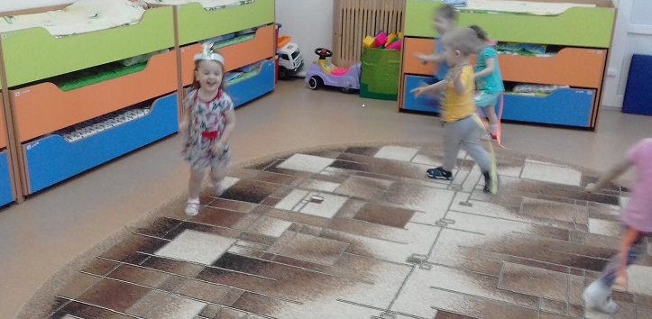
ППодвижная игра «Огуречик, огуречик».
Играя дома в подвижные игры, родители должны позаботиться о том, чтобы в процессе подвижной игры малыш был в безопасности. Также, несмотря на то, что в отличие от других видов игровой деятельности подвижная игра может продолжаться дольше, чем 10 минут, повторятся по нескольку раз, чрезмерное увлечение чревато перевозбуждением ребенка. Такой вид игры рекомендуется чередовать с другими видами деятельности.
Особую роль в подвижной игре выполняют правила. Их определяют взрослые, ребенок им должен следовать неукоснительно. Иначе игровой процесс может выйти из-под контроля.
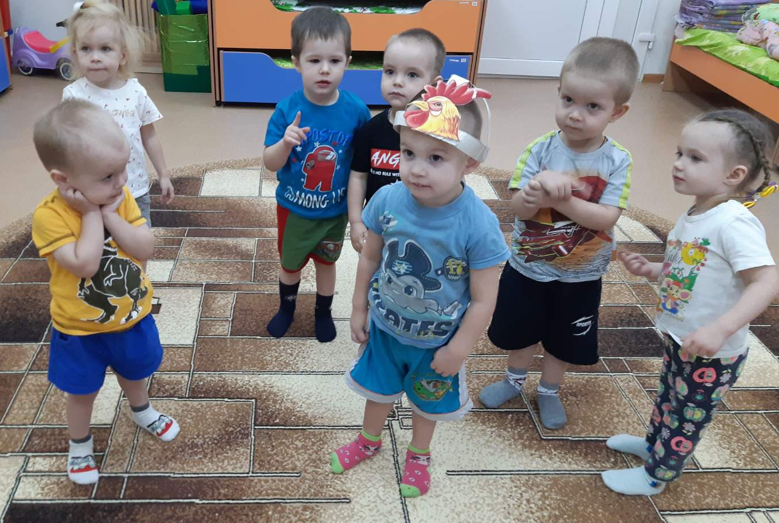
Подвижная игра «Ходит Петя у ворот».
В возрасте 2 - 3 лет ребенок должен научится управляться с мячом: бросать его, ловить, катать, пинать ногами.
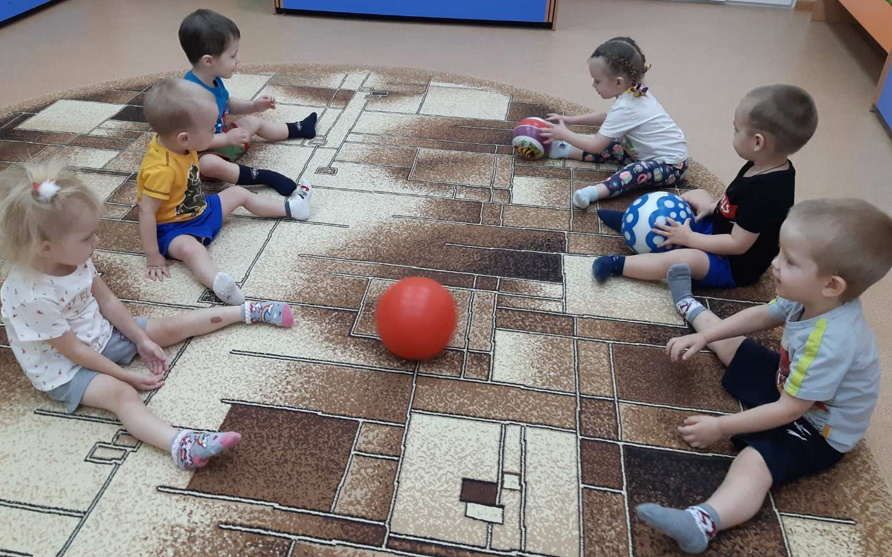
Подвижная игра «Прокати мяч».
Родителям важно помогать малышу в развитии важных сфер его деятельности. А лучший способ сделать это – игровой. Какие игры для детей 2–3 лет особенно полезны? Любая игровая деятельность должна учитывать интересы маленького человека. А что нравится детям в 2–3 года? Любые игры, подразумевающие двигательную активность (бегать, прыгать, лазать, скакать). Природа устроила это, чтобы малыши могли развивать и укреплять мышцы, связки, тренировать вестибулярный аппарат, ориентироваться и уверенно двигаться в пространстве.
Информацию подготовила
воспитатель МА ДОУ детский сад
«Сибирячок» корпус №1
Полупан Елена Андреевна

